八年级上册物理培优作业9
—、选择题（每题2分，共60分）
题号 | 1 | 2 | 3 | 4 | 5 | 6 | 7 | 8 | 9 | 10 | 11 | 12 | 13 | 14 | 15
答案
题号 | 16 | 17 | 18 | 19 | 20 | 21 | 22 | 23 | 24 | 25 | 26 | 27 | 28 | 29 | 30
答案
1．关于光的反射，下列说法错误的是 ( )
A.反射光线、入射光线与法线在同一平面内 B.反射光线与入射光线分居在法线两侧;
C.入射角大于反射角; D.入射光线与界面的夹角增大,反射角会减小.
2．利用平面镜可以改变光的传播方向,如果要使光线的方向改变100度，则入射光线跟平面镜的夹角应为 ( )
A.100度 B.80度 C.40度 D.50度
3．一束光线与反射面的夹角逐渐增大时，则 ( )
A.入射角逐渐减小,反射角逐渐增大; B.反射光线与入射光线的夹角逐渐增大
C.反射光线与入射面的夹角不变;
D.反射光线与入射光线和法线的夹角逐渐减小，但反射角始终等于入射角.
4．小李的写字台上有一盏台灯,晚上在灯前学习的时候，铺在台面上的玻璃发出刺眼的亮光，影响阅读，在下面的解决方法中最简单、最合理的是 ( )
A.把台灯换成吊灯 B.把台灯放在正前方 C.把台灯移到左臂外侧 D.把台灯移到右臂外侧.
5．用白粉笔在平面镜上画一幅画，在黑暗的房间里,用手电筒正对着镜面照射，那么人站在镜的正面或侧面去看平面镜上的那幅画，下列说法正确的是 ( )
A.正面看画较清晰 B.侧面看画较清晰 C.正面与侧面一样清晰 D.都不清晰
6．一条光线垂直入射到平面镜的镜面上时 ( )
A.没有入射角和反射角; B.入射角与反射角都为90度;
C.入射角与反射角均为零度; D.入射角角为零度,反射角为180度.
7．光线斜射到平面镜上，保持平面镜位置不动，如果把入射光线靠近法线，则反射光线 ( )
A.靠近法线; B.远离法线; C.方向不变; D.无法确定.
8．设光在真空中的传播速度为v₁，在水中的传播速度为v₂，在普通玻璃中的传播速度为v₃，它们之间的大小关系是（ ）
A．v₁<v₂<v₃ B．v₁>v₂=v₃ C．v₁>v₂>v₃ D．v₁=v₂=v₃
9．下列事实或现象属于光的反射的是（ ）
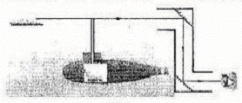
A．太阳未出地平线时，人已看到太阳
B．人在太阳光下行走，出现人影相随
C．在隐蔽处用潜望镜观察外面的情况
D．注满清水的池底，看起来象变浅了
10．潜水艇是重要的军事装备，如图所示，潜水艇里的观察员用潜望镜观察水面上的情况，进入观察员眼睛的光线与平面镜的夹角是（ ）
A．90^{O} B．60^{O} C．45^{O} D．30^{O}
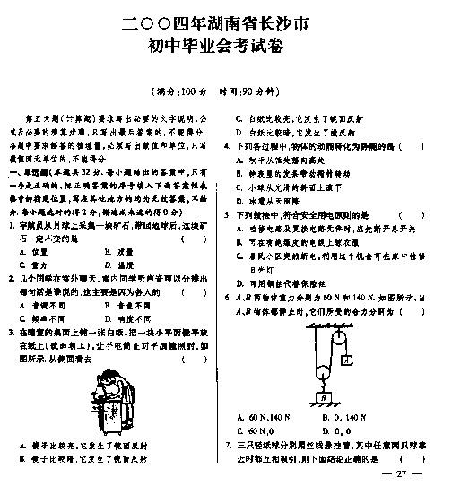
11．在暗室的桌面上铺一张白纸，把一块小平面镜平放在纸上（镜面朝上），让手电筒正对平面镜照射，如图所示，从侧面看去（ ）
A镜子比较亮，它发生了镜面反射 B镜子比较暗，它发生了镜面反射
C白纸比较亮，它发生了镜面反射 D白纸比较暗，它发生了漫反射
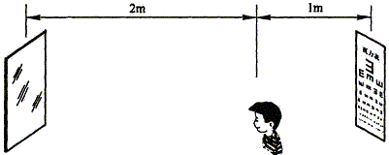
12．测量视力时，利用平面镜成像特点可以节省空间。如图1所示，让被测者面对着镜子背对视力表，此人看到视力表的像离他的距离是（ ）
A．３m B．4m C．5m D6m
13．物体在平面镜中像的大小决定于（ ）
A．物体到镜面的距离 B．物体的大小
C．平面镜的大小 D．观察者的位置
14．关于平面镜成像，下列说法中正确的是：( )
A．本身不发光的物体在平面镜中不能成像 B．从平面镜中可以看到物体的实像
C．人离平面镜越远，在镜中成的像越小 D．物与像到镜面的距离总是相等的
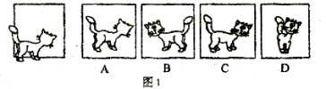
15．如图1所示，承承家的小猫在平面镜前欣赏自己的全身像，此时它所看到的全身像应是图中的（ ）
16．下列说法中正确的是( )
A．我们能看到月亮是因为太阳光中月亮的表面发生了镜面反射
B．早晨我们看到太阳的位置比太阳的实际位置低 C．光在水中的速度大于光在真空中的
D．日食、月食现象可以用光的直线传播来解释
17．“五一”黄金周，小明来到青山环抱、绿树簇拥的碧流河水库．站在拦河坝上，俯视清澈平静的水面，看到“鸟儿在水中飞翔，鱼儿在白云中穿游，青山倒立在水中……”小明看到的景物中，不是由光的反射形成的是 ( )
A．鸟 B．鱼 c．白云 D．青山
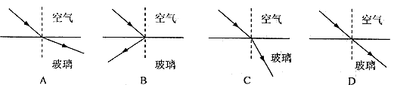
18.下图中，正确表示了光从空气进入玻璃中的光路图是（ ）

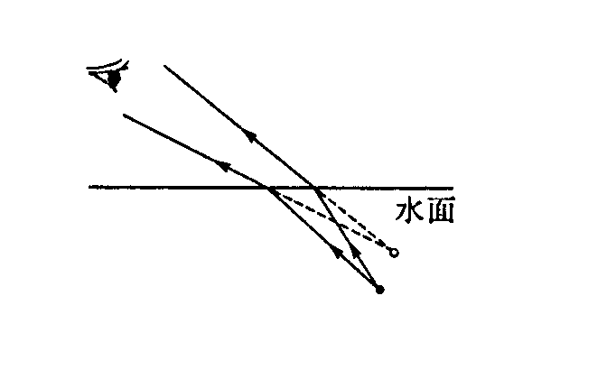
图2
19.站在岸上的人看到平静的水面下有一静止的物体，如图2，如果他想用一束强光照亮物体，则应瞄准 ( )
A．看到的物体 B．看到的物体的下方
C．看到的物体的上方 D．看到的物体的前方
20.如右下左图所示，入射光线与平面镜MN的夹角是30°，如果保持入射光线不动，使平面镜绕入射点逆时针转动10°，则反射光线跟入射光线的夹角（ ）
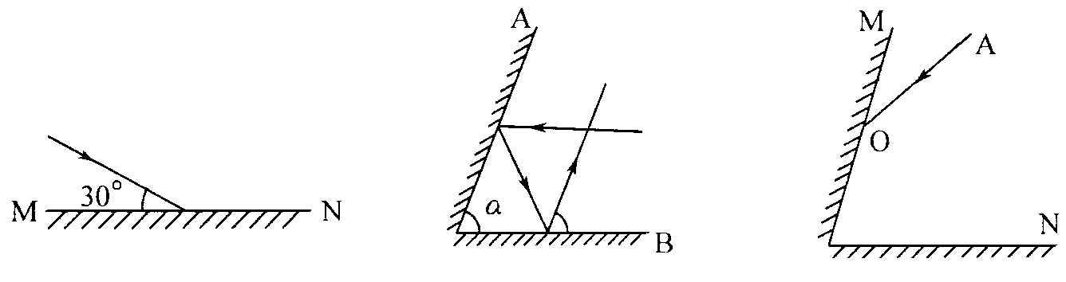
A.增大20° B.增大10° C.减小20° D.减小10°
21.如上中图所示，两平面镜A和B相交成角a，若入射光线跟B镜面平行，经镜面反射后，射出的光线与A平行，则角a为（ ） A.30° B.60° C.45° D.90°
22.如上右图所示，两块平面镜相交成60°，一束光线AO射到平面镜M上，要使最后反射回去的光线与AO重合，但方向与AO相反，那么光线AO与平面镜M的夹角应是（ ）
A.15° B.30° C.45° D.60°
23．下列现象属于光的折射的是（ ）
A．通过潜望镜观察海面上的船只 B．观察楼房在水中的倒影
C．从水中看岸上的物体比实际位置高 D．在路灯下出现了人的影子
24．在湖边看平静湖水中的“鱼”和“云”，看到的是（ ）
A．“鱼”是光的反射形成的虚像，“云”是光的折射形成的虚像
B．“鱼”是光的折射形成的虚像，“云”是光的反射形成的虚像
C．“鱼”和“云”都是光的反射形成的虚像 D．“鱼”和“云”都是光的折射形成的虚像
25．在海上或沙漠上，有时会看到高楼大厦，热闹市场，实际大海、沙漠上并没有这些楼市，这种现象叫“海市蜃楼”，出现“海市蜃楼”的原因是（ ）
A．光在海面上反射的缘故 B．光在云层上反射的缘故
C．光沿直线传播的缘故 D．光在不均匀的大气层中折射的缘故
26．用汽枪射击池水中的鱼，为提高命中率，在射击时应瞄准（ ）
A．看到的鱼 B．看到的鱼再偏上 C．看到的鱼再偏下 D．看到的鱼再偏右
27．夜晚我们看到的星星（天顶的星星除外）比实际位置要（ ）
A．高一些 B．低一些 C．与实际位置相同 D．以上说法都不对
28．下列现象中，属于光的折射现象的是（ ）
A．看到游泳池中水的深度比实际浅 B．教室里的同学能看到黑板上的字
C．湖面上映出白云的“倒影” D．从平面镜中看到自己的像
29.如图所示的四种情景中，属于光的折射现象的是（ ）
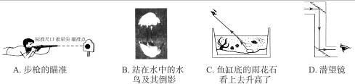

30.物体被毛玻璃遮住后就看不见了，其原因是物体（ ）
A.射向毛玻璃的光在毛玻璃表面被全部反射了
B.射向毛玻璃的光一部分被毛玻璃反射，另一部分被吸收了
C.射向毛玻璃的光在毛玻璃表面发生了漫反射和折射 D.毛玻璃是不透光的

二、填空题（21分）
1、光从一种物质进入另一种物质时，它的传播方向通常会______，这种现象叫做光的折射。
2、光的折射现象例举：（1）早晨看到位于地平线 的太阳（2）看到池底变 了
（3）水中的筷子向 弯折
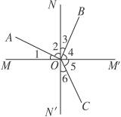
3、光的折射规律：光折射时，折射光线、入射光线、法线在_____ ____内；折射光线和入射光线分别位于__ _______两侧。当光从空气斜射到水或玻璃中时，折射光线_________（偏向或偏离）法线，折射角__ __入射角。入射角增大时，折射角______。光垂直射到水或玻璃的表面时，在水和玻璃中的传播方向___ ___。根据光路的__ ____，当光从水或玻璃斜射到空气中时，折射光线将__ __（偏向或偏离）法线，折射角__ ___入射角。
4、如右图所示，光在空气和水的分界面上发生反射和折射现象，其
中__________是法线， 是界面，__________是入射光线，__________是反射光线，__________是折射光线，__________是入射角，__________是折射角，__________侧是水。
三、作图题（1-2题每题2分，3-7题每题3分）
1．画出物体AB在平面镜里所成的像。
B
A

2．图中A＇B＇C＇是物体ABC通过平面镜所成的像，试根据图中的像画出原物。
3．如图所示，AB、CD是发光点S发出的光线经平面镜反射后的两条光线，在图中画出发光点S和它在平面镜中的像S＇。
4、一束光线射到三棱镜（玻璃制成）上，如图所示，画出这束光线穿过三棱镜的大致传播方向。
5.如图所示，请你画出光线AO从空气中斜射入玻璃中再进入空气中的光路图。
6、如图所示的两架敌机，一架是实际飞机，另一架是在潜水艇上观察到的该飞机的像，请用光的作图法确定哪架是实际飞机
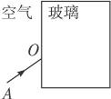
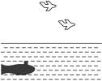

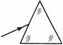
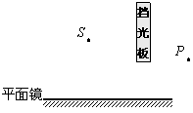
- 画出发光点S发出的光线经平面镜反射后过图中P点的光路图．

添加并关注下方“南京爱智康”微信公众号二维码
回复“期中考试”即可获得南京历年期中真题试卷

